ESPECIFICACIONES TÉCNICAS PARA LA ADQUISICIÓN DE: MEDALLAS, DIPLOMAS Y GIGANTOGRAFÍA - ETAPA UGEL DE LOS JUEGOS FLORALES ESCOLARES -2025.

- ENTIDAD
- Nombre : UNIDAD DE GESTIÓN EDUCATIVA LOCAL SANTIAGO DE CHUCO
- RUC : 20397932886
- Dirección : Calle Salaverry S/N - Barrio Santa Mónica-Santiago de Chuco-La Libertad

- ÁREA QUE REALIZA EL REQUERIMIENTO
Área de Gestión Pedagógica de la UGEL SANTIAGO DE CHUCO.
- OBJETO DEL SERVICIO
3.1 Resulta necesario contratar con una persona natural o jurídica que abastezca con símbolos, distintivos (MEDALLAS, DIPLOMAS Y GIGANTOGRAFÍA) para la premiación a los escolares ganadores y/o primeros puestos de la Etapa UGEL de los Juegos Florales Escolares 2025. Asimismo, la gigantografía de la promoción del Concurso Nacional.
3.2 La premiación, es de suma importancia. En consecuencia, urge contar con el servicio de una persona para realizar la Contratación que elabore medallas, diplomas y gigantografía, para la premiación de los escolares en las disciplinas Teatro, Baile urbano, Danza tradicional, Canto solista, Ensamble instrumental. La ETAPA UGEL en los JFEN se realiza los días 09 de julio disciplinas no presenciales y 10 de julio disciplinas NO presenciales en las siguientes categorías:
Categoría D: Quinto y sexto grado del nivel de Educación Primaria EBR
Categoría E: Primero y segundo grado nivel Educación Secundaria EBR.
Categoría F: Tercero, cuarto y quinto nivel Educación Secundaria EBR
Categoría H: De primero al cuarto ciclo avanzado EBA.
  - En este contexto, el Área de Gestión Pedagógica a través de la Comisión Organizadora, promueve la participación de estudiantes en la Etapa UGEL previa inscripción en Sistema de Concursos Escolares- SICE del Ministerio de Educación de las diferentes Instituciones Educativas de Educación Básica Regular, en el marco de la RM N° 556-2024-MINEDU, respecto a las actividades y concursos relevantes para el año escolar 2025. Asimismo, la RVM Nº 051-2025-MINEDU “Bases de los Concursos educativos 2025” Anexo A: Bases Especificas de los Juegos Florales Escolares.
  - Este año el eje temático será "Arte para Sentirse Bien: Creando Juntos una Escuela de Bienestar", que busca conectar el arte con el bienestar socioemocional. De esta manera, se invita a los estudiantes a utilizar diversos lenguajes artísticos para expresar y gestionar sus emociones, demostrar empatía y construir relaciones positivas y saludables con los demás, tejiendo y manteniendo espacios afectivos, acogedores y de protección.

- ACTIVIDAD VINCULADA AL POI
AOI00084000117 | FOMENTAR EL DEPORTE Y LA RECREACIÓN.

- FINALIDAD PÚBLICA:
En mérito de ello, los JFEN son espacios que brindan a los estudiantes de la educación básica oportunidades para que, a través del arte, la literatura, la tecnología y las ciencias, se promueva el desarrollo de sus competencias y la práctica de valores en el marco de los enfoques transversales establecidos en el CNEB.

- DESCRIPCIÓN BÁSICA DE LAS CARACTERISTICAS DEL BIEN A ADQUIRIR
ITEM | CODIGO SIGA | DESCRIPCIÓN | CANTIDAD | UNIDAD DE MEDIDA | CARACTERÍSTICAS
1 | 852100010049 | Medallas de metal | 120 | Unidad | - Material: Gama color dorado (oro)  - Forma: Circular  - Tamaño: 6 cm diámetro  - Espesor: 3mm  - Peso:50gr. Aprox.  - Cinta: Tricolor: (negro, azul, rojo y texto blanco) Ancho 2cm. Largo 97cm  - Modelo
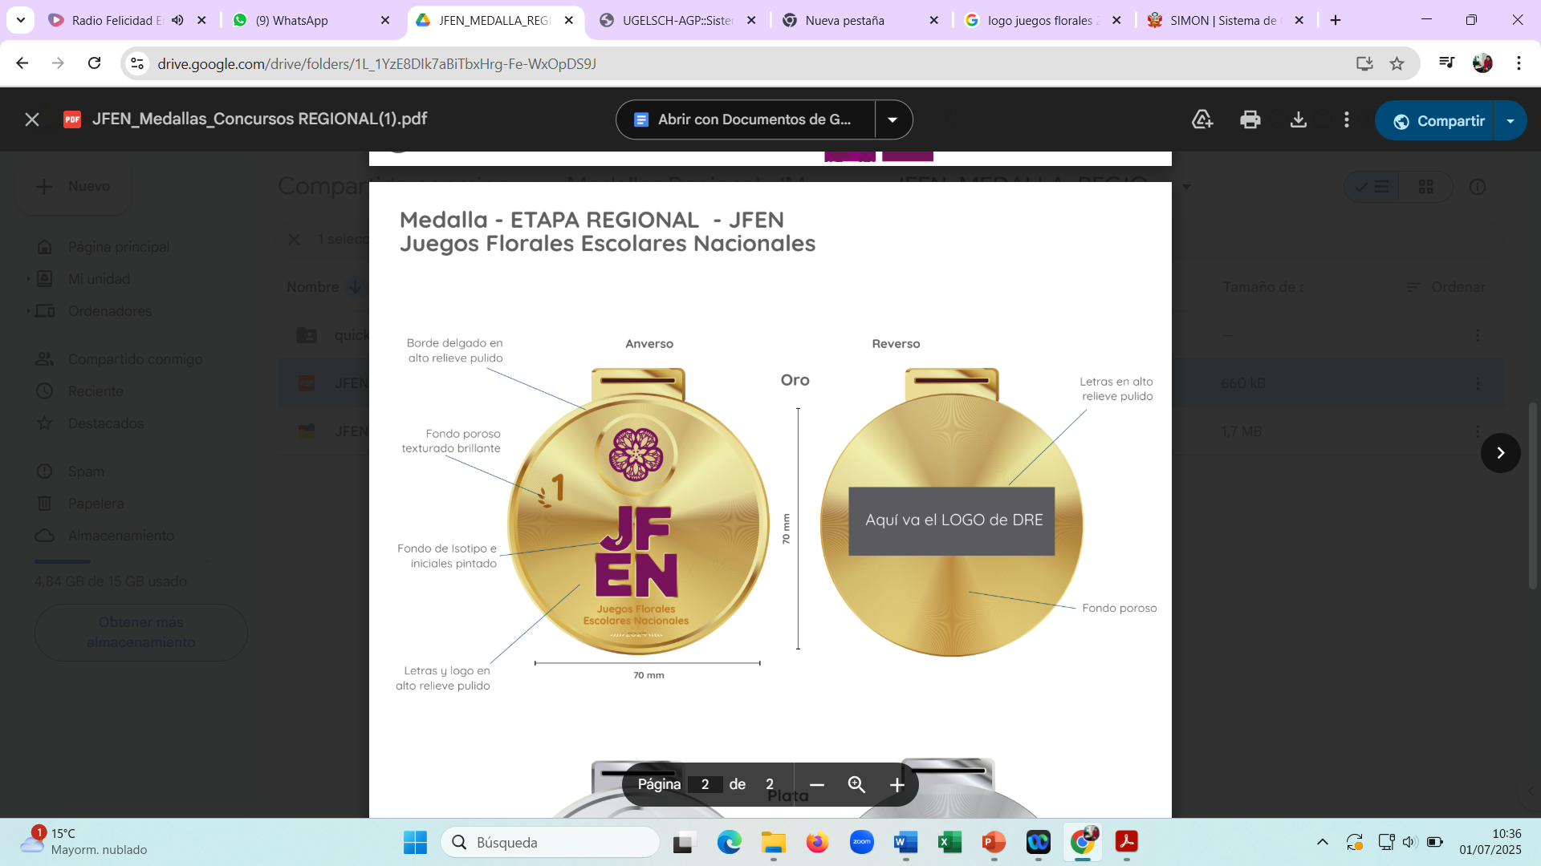

CINTA PARA MEDALLA

ITEM | CODIGO SIGA | DESCRIPCIÓN | CANTIDAD | UNIDAD DE MEDIDA | CARACTERÍSTICAS
2 |  | DIPLOMAS | 240 | Unidad | Tamaño: A4  Material: Cartulina de hilo, de 180 gr, color crema.  Impresión full color  Diseño de acuerdo al anexo y/o coordinación responsable del concurso
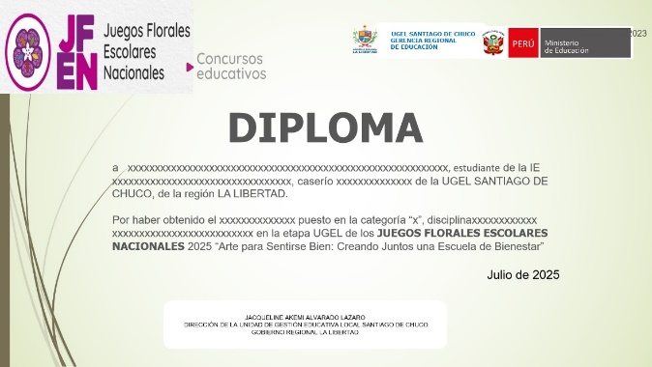

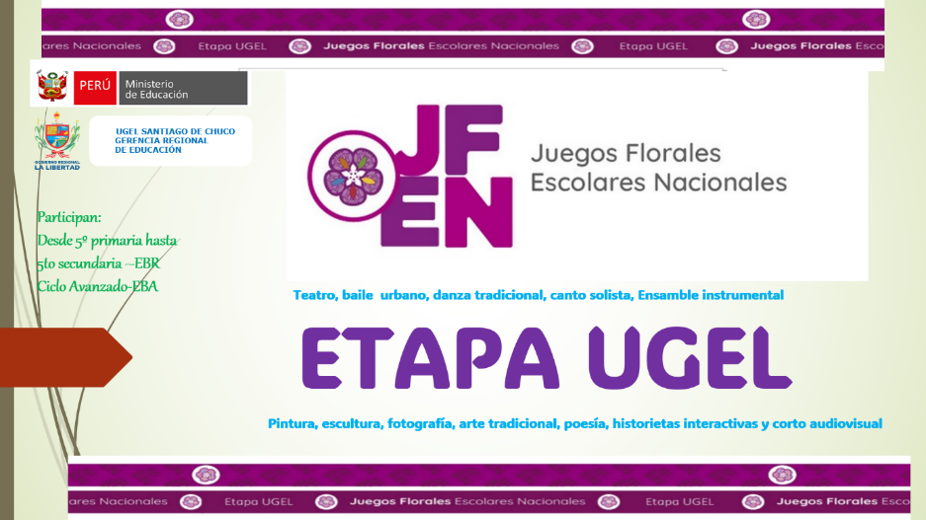

ITEM | CODIGO SIGA | DESCRIPCIÓN | CANTIDAD | UNIDAD DE MEDIDA | CARACTERÍSTICAS
3 | 470300220819 | GIGANTOGRAFÍA | 01 | Unidad | - Dimensiones: Altura 2.50m Ancho 5m  Material: Lona vinílica  Acabado: Brillante aporte mayor luminosidad y viveza a la imagen Mate: Reduce los reflejos y puede ser más adecuado para exteriores.  Soporte: Estructura especial para la fijación en campo deportivo.  Diseño: El diseño debe ser atractivo, claro y legible, con imágenes y textos relevantes a los juegos escolares Anexo 01  Empaquetado: Debidamente empaquetada y rotulada para su protección durante almacenamiento y transporte.
- REQUISITOS DEL POSTOR.
- Copia simple del Documento Nacional de Identidad.
- Copia simple de Ficha RUC.
- Copia simple del Registro Nacional de Proveedores – RNP vigente.
- Número de Código de Cuenta Interbancaria – CCI

- PLAZO DE EJECUCIÓN
El plazo máximo de entrega es 10 días calendarios, contado a partir del día siguiente de la suscripción de contrato u orden de compra, o lo que se genere primero.

- LUGAR DE ENTREGA.
El lugar de entrega de los Bienes será en los almacenes de la UGEL SCH, cito en la calle Salaverry sin N° Barrio Santa Mónica – Santiago de Chuco, la Libertad.

- RESPONSABLE DE CONFORMIDAD.
La conformidad será emitida por la RESPONSABLE DE LOS JUEGOS ESCOLARES DEPORTIVOS Y PARADEPORTIVOS 2025, conforme a la Resolución Directoral N° 0000802025-GRLL-GGR-GRE-UGELSCH, previa recepción física de los bienes en almacén de UGEL, en un plazo máximo de siete (07) días hábiles, contabilizados desde el día siguiente de recibido la documentación derivada por el responsable de la Dependencia Encargada de las Contrataciones.

- MODALIDAD DE PAGO
Forma de pago: en moneda nacional (soles), con abono en cuenta bancaria (CCI) del contratista.
El pago se realizará en una (01) armada, previa conformidad del área usuaria.
Plazo máximo para el pago es de diez (10) días hábiles previa conformidad emitida por el área usuaria, y es prorrogable; previa justificación de la demora, por cinco (05) días hábiles.

- PENALIDADES
En caso de retraso injustificado del contratista en la ejecución de las prestaciones objeto del contrato, la entidad contratante le aplica automáticamente una penalidad por mora por cada día de atraso que le sea imputable. La penalidad se aplica automáticamente y se calcula de acuerdo al artículo 120 del Reglamento de la Ley N°32069, Ley General de Contrataciones Públicas, conforme a la siguiente fórmula:

Penalidad diaria = 0.1 x monto del contrato
F x plazo en días
Dónde “F” tendrá los siguientes valores.
i. Plazos menores o iguales a 60 días: F=0.40
ii. Plazos mayores a 60 días: F=0.25
Tanto el monto como el plazo se refieren, según corresponda a la orden, la penalidad por mora podrá alcanzar un monto máximo equivalente al diez por ciento (10%) del monto total de la orden.
Cuando se llega a cubrir el monto máximo de la penalidad por mora, se podrá resolver la orden en forma total o parcial, según corresponda, en coordinación y previo informe del área usuaria.
- MODIFICACION DE LA ORDEN
Se podrá modificar la orden, mediante adenda, en caso de adicionales, reducciones, mejora del servicio, ampliación de plazo, suspensión del plazo de ejecución, contrataciones complementarias, entre otros casos justificados; previos informes de la Dependencia Encargada de la Contrataciones, área usuaria, área de administración, oficina de presupuesto o del contratista, según corresponda.
- RESOLUCIÓN DE LA ÓRDEN:
Cualquiera de las partes puede resolver, total o parcialmente, el contrato en los siguientes
supuestos:
- Caso fortuito o fuerza mayor que imposibilite la continuación del contrato.
- Incumplimiento de obligaciones contractuales, por causa atribuible a la parte que incumple.
- Hecho sobreviniente al perfeccionamiento del contrato, de supuesto distinto al caso fortuito o fuerza mayor, no imputable a ninguna de las partes, que imposibilite la continuación del contrato.
- Por incumplimiento de la cláusula anticorrupción.
- Por la presentación de documentación falsa o inexacta durante la ejecución contractual.
- Configuración de la condición de terminación anticipada establecida en el contrato, de acuerdo con los supuestos que se establezcan en el reglamento para su aplicación
De encontrarse en alguno de los supuestos de resolución del contrato, LAS PARTES procederán de acuerdo con lo establecido en el artículo 122 del Reglamento de la Ley N° 32069, Ley General de Contrataciones Públicas, aprobado mediante Decreto Supremo N° 009-2025-EF.
- CLÁUSULA ANTICORRUPCIÓN
Conforme al artículo 5 de la Ley 32069 – Ley General de Contrataciones Públicas – en atención al Principio de Integridad; EL CONTRATISTA declara y garantiza no haber ofrecido, negociado, prometido o efectuado ningún pago o entrega de cualquier beneficio o incentivo ilegal, de manera directa o indirecta, a los evaluadores del proceso de contratación o cualquier servidor de la entidad contratante. Asimismo, EL CONTRATISTA se obliga a mantener una conducta proba e íntegra durante la vigencia del contrato, y después de culminado el mismo en caso existan controversias pendientes de resolver, lo que supone actuar con probidad, sin cometer actos ilícitos, directa o indirectamente. Aunado a ello, EL CONTRATISTA se obliga a abstenerse de ofrecer, negociar, prometer o dar regalos, cortesías, invitaciones, donativos o cualquier beneficio o incentivo ilegal, directa o indirectamente, a funcionarios públicos, servidores públicos, locadores de servicios o proveedores de servicios del área usuaria, de la dependencia encargada de la contratación, actores del proceso de contratación y/o cualquier servidor de la entidad contratante, con la finalidad de obtener alguna ventaja indebida o beneficio ilícito. En esa línea, se obliga a adoptar las medidas técnicas, organizativas y/o de personal necesarias para asegurar que no se practiquen los actos previamente señalados. Adicionalmente, EL CONTRATISTA se compromete a denunciar oportunamente ante las autoridades competentes los actos de corrupción o de inconducta funcional de los cuales tuviera conocimiento durante la ejecución del contrato con LA ENTIDAD CONTRATANTE. Tratándose de una persona jurídica, lo anterior se extiende a sus accionistas, participacioncitas, integrantes de los órganos de administración, apoderados, representantes legales, funcionarios, asesores o cualquier persona vinculada a la persona jurídica que representa; comprometiéndose a informarles sobre los alcances de las obligaciones asumidas en virtud del presente contrato.
Finalmente, el incumplimiento de las obligaciones establecidas en esta cláusula, durante la ejecución contractual, otorga a LA ENTIDAD CONTRATANTE el derecho de resolver total o parcialmente el contrato. Cuando lo anterior se produzca por parte de un proveedor adjudicatario de los catálogos electrónicos de acuerdo marco, el incumplimiento de la presente cláusula conllevará que sea excluido de los Catálogos Electrónicos de Acuerdo Marco. En ningún caso, dichas medidas impiden el inicio de las acciones civiles, penales y administrativas a que hubiera lugar.
- GESTIÓN DE RIESGOS
LAS PARTES realizan la gestión de riesgos de acuerdo con lo establecido en el presente contrato y los documentos que lo conforman, a fin de tomar decisiones informadas, aprovechando el impacto de riesgos positivos y disminuyendo la probabilidad de los riesgos negativos y su impacto durante la ejecución contractual, considerando la finalidad pública de la contratación.
- GARANTIA
No corresponde, según cuantía.

- SOLUCIÓN DE CONTROVERSIAS
Las controversias que surjan entre las partes durante la ejecución del contrato se resuelven mediante conciliación, conforme a lo establecido en Reglamento de la Ley N° 32069, “Ley General de Contrataciones Públicas”.

Santiago de Chuco, 02 de julio de 2025.

